昨日回顾
类和对象的成员访问的另一个总结
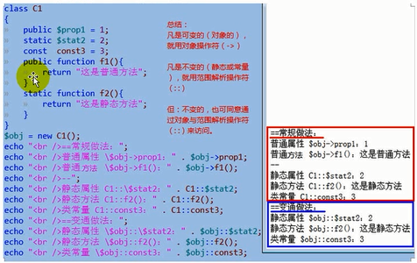

16.2作业

16.3

16.4
单例3部曲：
- 私有化构造方法：
- 定义一个私有的静态变量，以存储唯一的对象；
- 定义一个静态方法，以判断是否需要进行实例化该唯一对象，并返回
16.5其他相关技术
类的自动加载
含义：
当某行代码需要一个类的时候，Php的内部机制可以做到“自动加载该类文件”，以满足该行需要一个类的这种要求。

什么时候需要一个类？
1.new一个对象的时候；
2.使用一个类的静态方法的时候；
3.定义一个类（B）并以另一个类（A）作为父类的时候；

图：
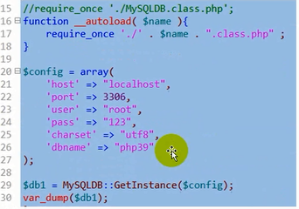

条件和要求
1.当需要一个类的时候，就会自动调用某个函数（默认是__autoload）,并传入所需要的类的名字；
2.一个类应该保存到一个独立的“类文件中”：即其中只有该类的定义，没有别的代码；
3.习惯上，类文件的命名要有一定的“规则”，通常是：类名.class.php;
4.通常，我们需要将各种类，存储在一些特定的目录中，以方便确定其位置！
5.在该自动加载的函数中，“充分”使用传过来的类名，以构建一个合适的文件路径并载入；
图：
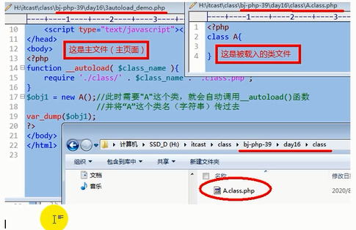
自定义自动加载函数
刚才的__autoload()函数，是系统内部的自动加载函数，我们只是定义其函数体。
但：
我们可以使用更多函数（自定义的），来实现更灵活的自动加载！
基本模式为：
Spl_autoload_register(“函数1”); //声明“函数1”作为自动加载函数；
Spl_autoload_register(“函数2”); //声明“函数2”作为自动加载函数；
……
然后，就去定义这些函数，跟定义__autoload()函数一样：
Function 函数1（$class_name）{
//……
}
Function 函数2（$class_name）{
//……
}
……
这样，系统就会依次调用这些自动加载函数去加载所需要的类，直到加载成功！
图：
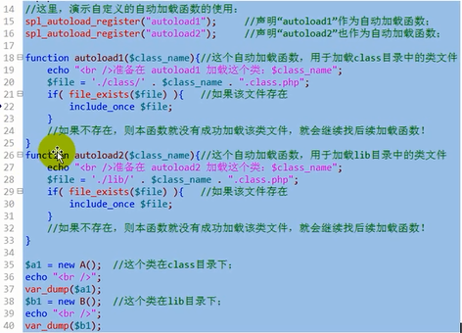

对象的复制（克隆）
$obj1 = new A();
$obj1->p1 = 11;
$obj2 = $obj1; //值传递
//则，现在又几个对象？——1个对象！
当然：
$obj3 = & $obj1;
结果，还是一个对象！
对象的克隆语法就是用于将一个对象“制作”双份的语法,类似之前普通数据的”值传递”;
语法：
$obj2 = clone $obj1; //这样，就有一个跟$obj1完全一样的新的对象。
图：
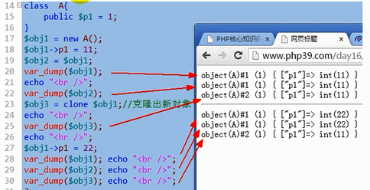

对象的遍历
对象的遍历跟数组的遍历一样！
其实，只能遍历出来对象的“实例属性数据”
Foreach($对象名 as $key=>$value){
//这里就可以处理$key和$value
//但注意：
1.$key表示的是对象的“属性”，$value是其对应值；
2.这里能够遍历出来的属性，只能是在该范围中的“可访问属性”（就是要考虑访问控制权限）
}
图：
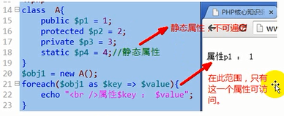
那，怎么能够将一个对象的所有属性都遍历出来呢？
图：
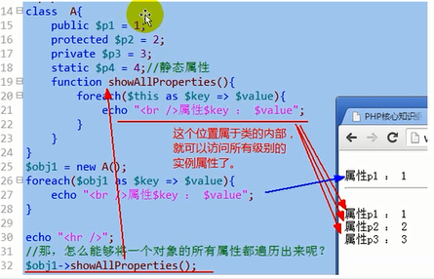

PHP内置标准类
Php语言内部，有“很多现成的类”，其中有一个，被称为“内置标准类”。
这个类”内部”可以认为什么都没有，类似这样：
Class stdclass{}
图：
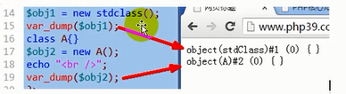
其作用，可以用于存储一些临时的简单的数据:
$obj1->pp1 = 1;
$obj1->port = ‘3306’;

也可以用于类型转换时用于存储数据，如下节所示。

其他数据类型转换为对象类型
其他数据类型转换为对象类型，得到的结果是：内置标准类（stdclass）的一个对象！
语法形式为：
$obj1 = (object) 其他类型数据；
- 数组转换为对象：数组的键名当做属性名，值为对应值；
注意：数字下标的数据元素，转换为对象后的属性，无法通过对象语法获取，因此不推荐转换。
图：
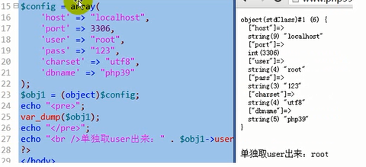
图：
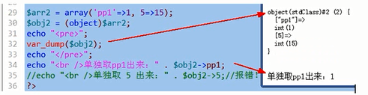
- Null转换为对象：空对象；
$obj1 = (object)null;
- 其他标量数据转换为对象：属性名为固定的“scalar”,值为该变量的值；
图：
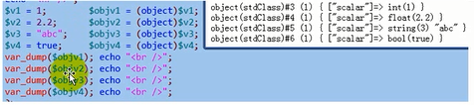

类型约束
什么叫类型约束？
就是要求某个变量只能使用（接收，存储）某种指定的数据类型；
Php属于“弱类型语言”，通常不支持类型约束；
相应的，强类型语言，类型约束却是其“基本特征”。

Php中，只支持局部的部分类型约束
Php中，只支持在函数（或方法）的形参上，设定类型的约束目标，形式如下：
Function 方法名(【要求使用的类型】$p1, 【要求使用的类型】$p2, ……){
//……
}
说明：
1.定义一个函数（方法）时，一个形参，可以使用类型约束，也可以不使用；
2.如果使用了类型约束，则对应的该实参数据，就必须是该类的实例；
3.能够使用的类型约束，其实非常少，只有以下几种可以使用：
数组：array,
对象：使用类的名称，表示传递过来的实参，必须是该类的实例；
接口：使用接口的名称，表示传递过来的实参，必须是实现了该接口的类的实例
图：
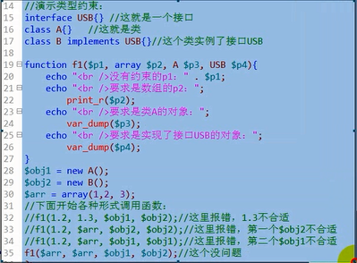

单例类的加强：禁止克隆
对于一个类的对象，如果使用clone运算符，就会克隆出一个跟当前完全一样的对象出来，
并且：
此时还会自动调用该类中的猛扑书方法：__clone();只要其中有该方法；
则，要想实现单例类，就应该对这个单例类的对象“禁止克隆”，做法是：
私有化这个魔术方法：__clone()
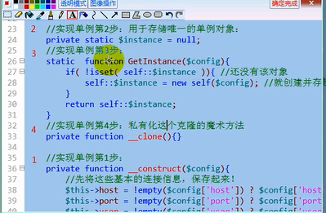
以下为对单例模式的测试代码：
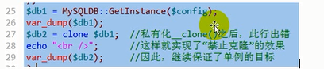

与类有关的其他魔术方法
序列化与反序列化技术
含义：
序列化，就是将一个变量所代表的“内存”数据，转换为“字符串”形式并持久保存在硬盘上的一种做法。
反序列化，就是将序列化之后保存在硬盘上的“字符串”数据，恢复为其原来的内存形式的变量数据的一种做法。

序列化的做法：
$v1 = 123; //这是一个变量，代表任意的内存数据
$s1 = serialize($v1); //将任何类型的变量数据，转换为“字符串”
File_put_contents(‘目标文本文件’, $s1); //将该字符串保存到一个文件里（自然就是硬盘数据了）
反序列化的做法：
$s1 = file_get_contents(‘保存序列化数据的目标文本文件’); //从一个文件里读出其中的所有字符
$v1 =unserialize($s1); //将该字符串数据，反序列化转换为变量（数据）

举例：
先进行基本数据的序列化：
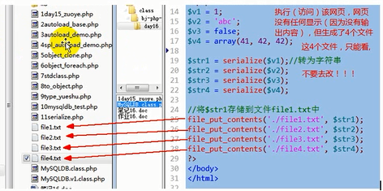
再来对它们进行反序列化：
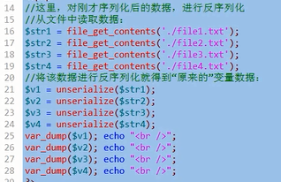

对象的序列化
- 对一个对象进行序列化，只能将其属性数据“保存起来”，而方法被忽略（方法不是数据）；
- 对象的序列化的时候，会自动调用该对象所属类的这个魔术方法:__sleep()（前提是有该方法），且此时该方法必须返回一个数组，数组中是“计划”要进行序列化的属性名；
举例：
类文件内容如下：
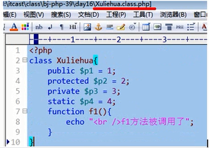
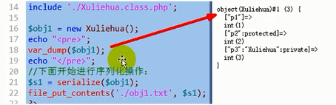

对象的反序列化
- 对一个对象进行反序列化，其实是恢复其原来保存起来的属性数据，而且，此时必然需要依赖该对象原本的所属类；
- 对象在反序列化的时候，会自动调用该对象所属类的这个魔术方法:__wakeup()
举例：
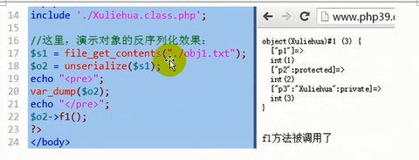
下面演示可选属性的序列化（通过__sleep）:
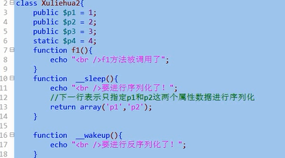
然后，对其对象进行序列化并显示该对象的数据：
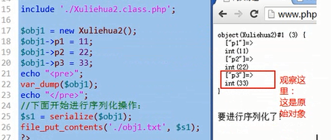
然后在另一个页面中对其进行反序列化：
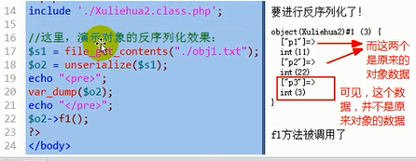

__tostring()魔术方法——比较常用！
含义：
一个对象“当做”一个字符串来使用的时候，会自动调用该方法，并且在该方法中，可以返回一定的字符串，以表明对象转换为字符串之后的结果。
注意：
如果没有定义该方法，则对象无法当做字符串来使用！！！
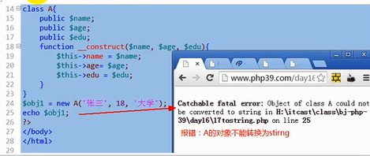
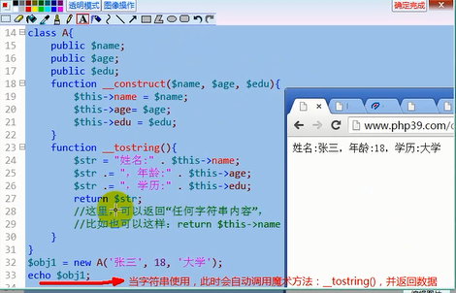
__invoke()魔术方法
当对象当做函数来使用的时候，会自动调用该方法。通常不推荐这么做！
Class A{
Function __invoke(){
Echo “<br />我是一个对象，你别当我是一个函数来随便使用！”;
}
}
$obj1 = new A();
$obj1(); //此时就会调用类中的方法：__invoke()

其他零碎
与类有关的魔术常量
以前学过的魔术常量：
__FILE__
__DIR__
__LINE__
现在：
__CLASS__:代表当前所在的类的类名；
__METHOD__：代表当前所在的方法名；
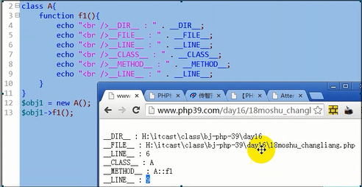
有类有关的系统函数
Class_exists(“类名”), 判断一个类是否存在（是否定义过）
Interface_exists(“接口名”), 判断一个接口是否存在（是否定义过）
Get_class($obj), 获得某个对象$obj的所属类
Get_parent_class($obj), 获得某个对象$obj的所属类的父类
Get_class_methods(), 获得一个类的所有方法名，结果是一个数组，里面存储的是这些方法的名称
Get_class_vars(), 获得一个类的所有属性名，结果是一个数组，里面存储的是这些属性的名称
Get_declared_classes(), 获得“整个系统”所定义的所有类名；
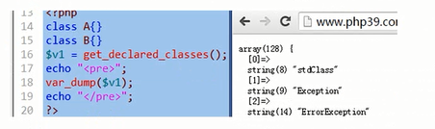
与对象有关的系统函数
Is_object(): 判断某个变量是否是一个对象
Get_object_vars($obj): 获得一个对象的所有属性；结果是一个数组，里面存储的是这些属性的名称

与类有关的运算符
New,
Instanceof: 判断一个“变量”（对象，数据），是否是某个类的“实例”；
示例如下：
Class A{}
Class B{}
Class C extends A{}
$a1 = new A();
$b1 = new B();
$c1 = new C();
$v1 = $a1 instanceof A; //结果是true
$v2 = $b1 instanceof A; //结果是false
$v3 = $c1 instanceof C; //结果是true
$v4 = $c1 instanceof A; //结果是true
——推论：一个类的对象，必然也属于这个类的上级类的对象；

static关键字的新用法和总结
Static这个关键字，也可以像“self”一样，代表“当前类”，用于访问一个类的“静态属性或静态方法”；
但，
Static在应用中，更灵活，因此更常见！
因为static代表的是“调用”当前方法的类，而不是“其代码所在的类”；
Self它就比较死板，只代表这个单词本身所在位置的所在类。
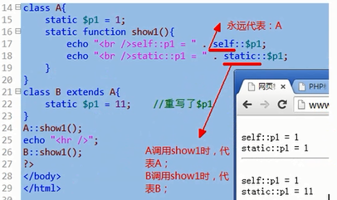
Static关键字的使用总结
含义 | 位置实例
代表函数或方法中的静态变量 | Function f1{  Static $v1 = 1;  }
代表类中的静态成员 | Class A{  Static $p1 = 1;  Static function f1(){…}  }
代表调用当前方法的“当前类” | Class A{  Function f1(){  Echo static::属性或方法  }  }

面向对象编程思想的3个特征
封装
无非是一个大的指导思想，目的是为了将一个类设计得更为健壮！
其基本做法是：
尽可能地将一个类的成员私有化，只开放那些必不可少的对外的属性或方法，能private的就不要protected,能protected就不要Public
继承
是面向对象的基本思想或基本做法。
继承是代码重用的一种重要机制。
多态
多态，就是“多种形态”，其实指的是现实世界的“丰富多彩的表现形式”，比如：
人在吃饭；
猪在吃食；
鱼在进食；
小鸡啄米；
。。。
他们都是“吃”这个行为！
在实际代码（应用）中，多态常常有两种表现形式：
- 不同对象使用相同的方法，会表现为不同的结果！
- 同一个对象，使用相同的方法，也可能会表现为不同的结果——这其实是“方法重载现象”。

